**4. razred Izborna nastava**

Nastavna jedinica: Two kids, two stories

ponavljanje i vježbanje pomoću kartica (have got/to be /Present Simple)

Ishodi:

Uvod:

Razgovor između učiteljice i učenike u kojem se koristi: have got/haven't got u potrdnom, niječnom i upitnom obliku

Glavni dio sata:

Svaki učenik dobije nastavni listić iz kojega treba izrezati kartice s riječima.

Učenici rade u parovima ili ako ih nema dovoljno, može i grupa od tri učenika.

Jedan učenik izvuče kartice drugog učenika te odgovara na sva pitanja s kartice.

Drugi učenik mora zabilježiti njegove odgovore.

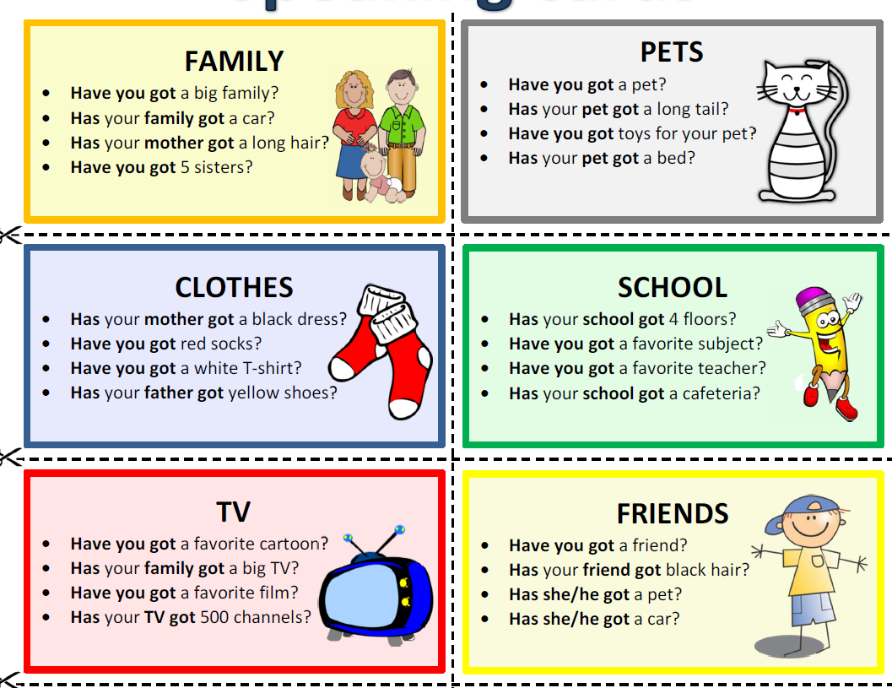

Zatim se zamijene: onaj koji je izvlačio pitanja i odgovarao, sada sluša odgovore drugog učenika i radi si zabilješke.

**VJEŽBA PISANJA:**

Kada odgovore svi na pitanja, krenu pisati rečenice u bilježnicu.

Svaki učenik zapiše barem DVIJE CJELOVITE REČENICE iz svake kartice.

Npr. Pitanje: Have you got a favourite cartoon?

Odgovor: Yes, I have.

Učenik će zapisati: My friend Nikola has got a favourite cartoon.

1. **Nastavni sat**

Rade zadatke s prvog sata ako nisu stigli.

Tek nakon toga idu na sljedeće: (podijele im se nastavni listići i rješavaju njih)

